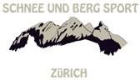 Schnee und Berg Sport Zürich

Samstag 17. Oktober 2026
Drei Kantone drei Pässe Wanderung
Barmelweid Salhöhe Benkerjoch Staffelegg

Wanderleitung:
Paul Lienhard

Treffpunkt Morgen:
Zürich HB auf Gleis 14 08:00 Uhr

Mit dem Zug fahren wir von Zürich HB via Aarau und dann mit dem Bus zur Barmelweid.
Im Selbstbedienungs Restaurant Barmelguet werden wir uns mit Kaffee und Gebäck für die Wanderung stärken.

Bei der Bus Haltestelle starten wir die Wanderung auf 769 m mit dem Aufstieg bis zur Geissfluh auf 963 m. Die Anstrengung wird bei gutem Wetter mit toller Weitsicht belohnt.
Ab der Geissfluh führt uns der Weg über die Krete bis Salhöhe, den ersten Pass auf dieser Wanderung, wo wir zur Mittagszeit eintreffen werden.

Mittagessen/Verpflegung:
Im Waldgasthaus Chalet Saalhöhe werden wir einkehren und eine kleine Stärkung aus der Karte auswählen und zu uns nehmen.

Nach dem Mittagessen nehmen wir die zweite Etappe bis zur Bushaltesstelle Benkerjoch Passhöhe unter die Füsse. Abhängig von den Witterungsverhältinissen werden wir den Weg über die Krete oder nördlich der Krete nehmen und den zweiten Pass auf der Wanderung erreichen. Nach einer kurzen Verschnaufpause werden wir die letzte Etappe vom Benkerjoch Pass zum Staffelegg Pass wandern und den dritten Pass auf der Wanderung erreichen.

Nach der Wanderung werden wir zum Abschluss im Passbeizli Staffelegg
einkehren den Durst löschen und zusammen bei einem gemütlichen Essen die Wandersaision 2026 ausklingen lassen.

Gut verpflegt werden wir die Heimreise mit Bus und Bahn antreten und freuen uns bereits auf die Wandersaision 2027.

Es besteht auch die Möglichkeit, nur an einzelnen Etappen teilzunehmen oder sich erst zum gemeinsamen, frühzeitigen Abendessen im Passbeizli Staffelegg dazuzugesellen.

Herbstlicher Waldweg
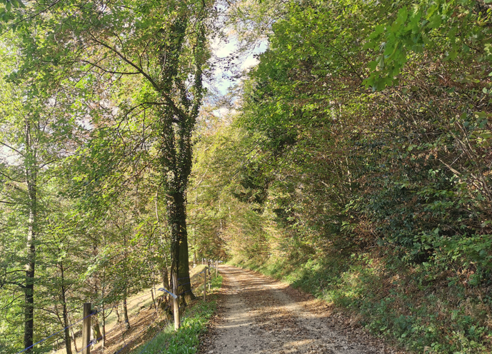
Richtung Gösgen und die Alpen
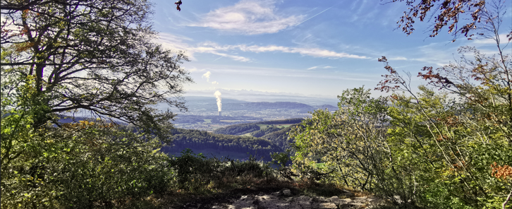

Blick Richtung Oltingen
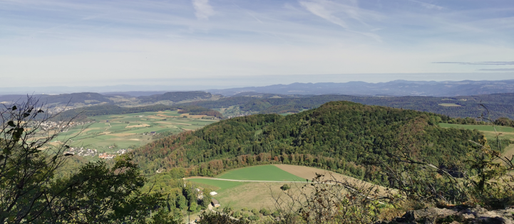
Blick Richtung Oberho (Leibstadt
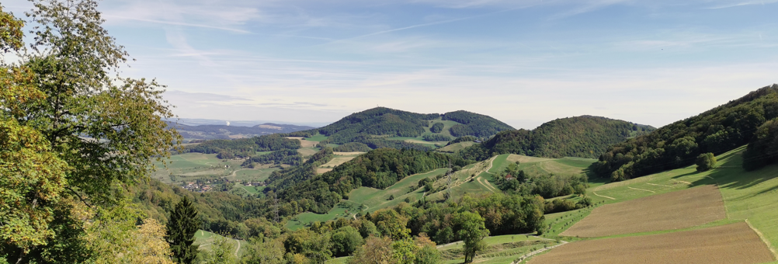
Nächstes Trainingslager
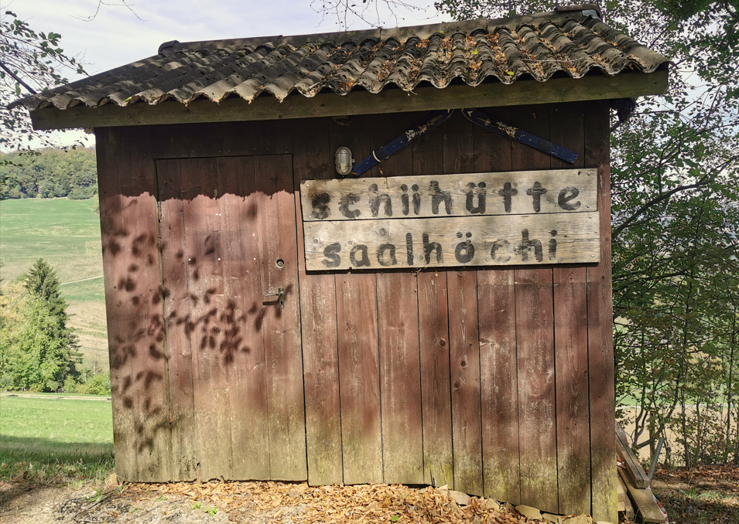

Wanderung
Von | Bis | Dauer | Km | + Hm | - Hm
Barmelweid | Salhöhe | 2 h 00 min | 4.8 Km | 196 | 189
Salhöhe | Benkerjoch | 1 h 30 min | 3.1 Km | 332 | 28
Benkerjoch | Staffelegg | 1 h 00 min | 3.2 Km | 21 | 237
Total |  | 4 h 30 min | 11.1 Km | 549 | 454

Details:
Abmarschzeiten
 | Start |  | Ziel
Barmelweid | 10:00 Uhr | Salhöhe | 12:00 Uhr
Salhöhe | 13:30 Uhr | Benkerjoch | 15:00 Uhr
Benkerjoch | 15:10 Uhr | Staffelegg | 16:10 Uhr

Treffpunkt Morgen:
Zürich HB Zürich HB auf Gleis 14 08:00 Uhr

Anreise: ab Zürich HB nach Barmelweid
 | An | Gleis/Kante | Ab | Gleis/Kante | Bus/Zug
Zürich HB |  |  | 08:08 | 14 | IR 37
Aarau | 08:35 | 4 | 08:49 | B | B 2
Erlinsbach | 09:04 | Oberdorf | 09:06 | Oberdorf | B 2
Barmelweid | 09:17

Rückreise: ab Staffelegg, Passhöhe
 | An | Gleis/Kante | Ab | Gleis/Kante | Bus/Zug
Staffelegg |  | Passhöhe | 18:08 | - | B 135
Aarau | 18:23 | A | 18:31 | 3 | IC 5
Zürich HB | 18:56 | 33

Billett:
Jede/r Teilnehmer/in besorgt die Fahrkarte selbst.

Kosten:
Mitglieder | 0.00 CHF
Nicht Mitglieder | 20.00 CHF

Der Verein übernimmt ein Getränk und ein Gipfeli/Brötli

Durchführung:
Die Wanderung wird bei jeder Witterung durchgeführt. Bei sehr schlechtem Wetter jedoch in einer kürzeren abgeänderten Variante.
Info zur Durchführung und Variante am Donnerstagabend per SMS/WhatsApp.

Voraussetzung:
Gute Kondition und Trittsicherheit.

Ausrüstung:
Der Witterung angepasste Kleidung (Regenschirm, Stöcke nicht vergessen).
Gutes Schuhwerk, Sonnencrème, Hut und Getränke.

Versicherung:
Ist Sache der Teilnehmer

Anmeldung:
Bis Dienstag, 13. Oktober 2026 über das Webformular
Anmeldung Samstag 17. Oktober 2026 Barmelweid Salhöhe Benkerjoch Staffelegg

Bei dringender Abmeldung:
Paul Lienhard +41 79 632 12 37

Nächste Wanderung:
Saison 2027 ist in Planung und wird kommuniziert sobald diese abgeschlossen ist.

Gesundheit:
Wer krank ist oder sich unwohl fühlt meldet sich ab und bleibt zuhause.
Wir schützen uns und die Teilnehmer/innen.

